The Incredible MachineC
Desde la página web de Sierra podemos descargar una versión demo del programa "Return of the Incredible Machine: Contraptions". Dicho programa es la segunda parte del popular juego The Incredible Machine que, básicamente consiste en la construcción de máquinas de efectos encadenados que ofrecen cada vez mayor dificultad.isfrutar de trece (o doce mas uno, en los que
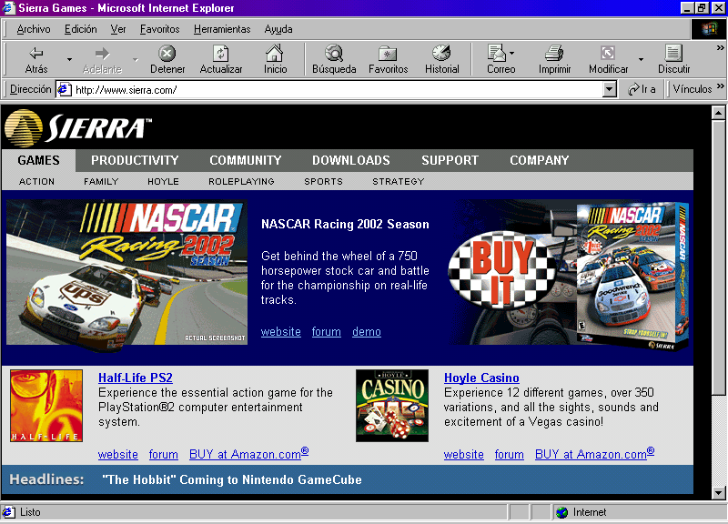
http://www.sierra.com/
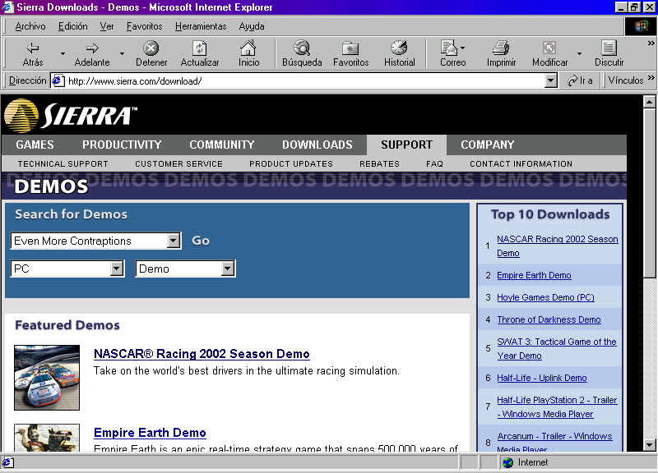
Una vez en la página de Sierra pinchamos en la seccion Downloads y en la casilla de búsqueda seleccionamos el nombre del juego Even More Contractions, la plataforma PC y el tipo de software Demo. A continuación pulsamos Go, con lo que llegamos a la siguiente pantalla
Una vez alli, pinchamos en el enlace y llegamos a la página de descarga
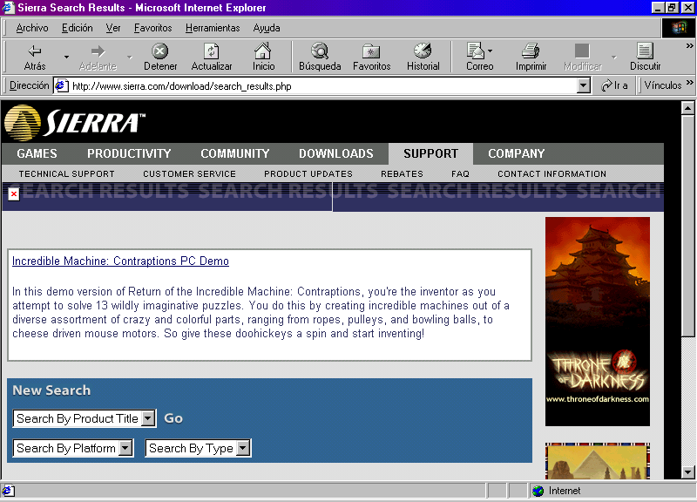
http://www.sierra.com/download/display_results.php?ftp_id=2578

